ЛЕКЦИЯ №7

ТЕМА. ПЕРЕГОНКА И РЕКТИФИКАЦИЯ

План

1. Сущность и теоретические основы процессов
2. Виды простой перегонки
3. Ректификация
4. Применяемое оборудование

1. Перегонка и ректификация — наиболее распространенные методы разделения жидких однородных смесей, состоящих из двух или нескольких летучих компонентов.
Процессы перегонки и ректификации широко используются в пищевой промышленности для получения технического и пищевого этилового спирта, в производстве ароматических веществ и др. Перегонка используется для грубого разделения смесей. Для наиболее полного их разделения применяется ректификация.
Процессы перегонки и ректификации основаны на различной летучести компонентов смеси при одной и той же температуре. Компонент смеси, обладающий большей летучестью, называется легколетучим, а компонент, обладающий меньшей летучестью, — труднолетучим. Соответственно легколетучий компонент кипит при более низкой температуре, чем труднолетучий. Поэтому их называют также низкокипящим и высококипящим компонентами. В результате перегонки или ректификации исходная смесь разделяется на дистиллят, обогащенный легколетучим компонентом, и кубовый остаток, обогащенный труднолетучим компонентом. Дистиллят получают в результате конденсации паров в конденсаторе-дефлегматоре. Кубовый остаток получают в кубе установки. В простейшем случае исходная смесь состоит из двух компонтов. Такая смесь называется бинарной.
Число степеней свободы бинарной смеси

С=К+2-Ф=2+2-2=2
где К — число компонентов (К= 2); Ф — число фаз (Ф= 2).
Состояние системы определяют три независимых параметра: давление р, температура t, концентрация х. При выборе любых двух параметров определяется значение третьего.
2. Перегонка представляет собой процесс однократного частичного испарения жидкой смеси и конденсации образовавшихся паров.
Простая перегонка может проводиться с отбором фракций, с дефлегмацией, с водяным паром или под вакуумом (молекулярная перегонка). Фракционная перегонка заключается в постепенном испарении жидкости, находящейся в перегонном кубе (рис. 15.1). Образовавшиеся пары отводятся в холодильник и там конденсируются, а дистиллят собирается в сборнике. Кубовый остаток удаляется из куба после окончания процесса. Обогрев куба осуществляется насыщенным водяным паром или дымовыми газами.
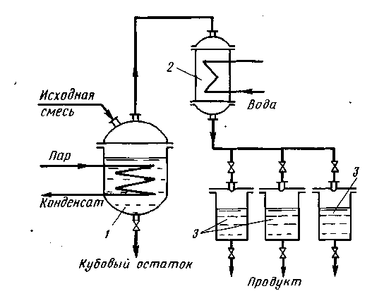
Рисунок 15.1- Установка для простой перегонки: 1 — куб; 2 — конденсатор; 3 — сборники дистиллята

Простая перегонка с дефлегмацией проводится для увеличения степени разделения исходной смеси. В этом случае пары, уходящие из перегонного куба, поступают в дефлегматор, где частично конденсируются. При частичной конденсации образуется флегма, обогащенная труднолетучим
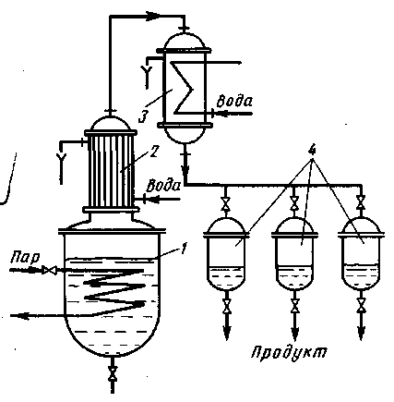

Рисунок 15.2- Установка для простой перегородки с дефлегмацией 1 — куб; 2 — дефлегматор 3 — конденсатор; 4 — сборники

компонентом, которая сливается обратно в куб и взаимодействует с выходящими из куба парами. Пары, обогащенные легколетучим компонентом, поступают в конденсатор. Дистиллят собирается в сборник. Кубовый остаток удаляется из перегонного куба после достижения заданной концентрации
Перегонку с водяным паром проводят с целью понижения температуры кипения исходной смеси веществ, кипящих при температурах свыше 100 °С, компоненты которой нерастворимы в воде. При такой перегонке отгоняемый компонент получается обычно в виде смеси с водой при температуре кипения или атмосферном давлении меньшем, чем температура кипения воды
Молекулярная перегонка используется для разделения компонентов, кипящих при высоких температурах и не обладающих необходимой термической стойкостью. Процесс проводится под глубоким вакуумом, соответствующим остаточному давлению 1,31—0,131 Молекулярная перегонка протекает путем испарения жидкости с ее поверхности. Процесс осуществляется на близрасположенных поверхностях испарения и конденсации, причем рас
стояние между ними (обычно 20—30 мм) должно быть меньше длины свободного пробега молекул.
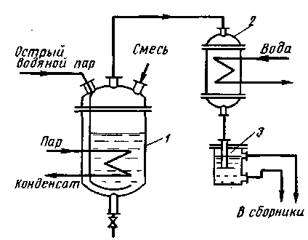

Рисунок 15.3- Установка для перегонки с водяным — куб; 2 — конденсатор;
3- сепаратор

3. Ректификация представляет собой разделение смеси на составляющие ее компоненты в результате многократного частичного испарения жидкости и конденсации паров. Ректификация проводится в колонных аппаратах, снабженных контактными устройствами (тарелками различной конструкции) либо заполненных насадкой, изготовленной из различных материалов (керамика, металл, дерево). Процесс взаимодействия пара с жидкостью происходит в противотоке, и в каждом контактном устройстве пары конденсируются, а жидкость частично испаряется за счет теплоты конденсации пара. Таким образом, пар обогащается легколетучим компонентом, а жидкость, стекающая в низ колонны, — труднолетучим компонентом. В результате многократного взаимодействия пара и жидкости дистиллят содержит почти чистый легколетучий компонент, а кубовый остаток — труднолетучий.

4. СХЕМЫ РЕКТИФИКАЦИОННЫХ УСТАНОВОК
Любая ректификационная установка состоит из колонной части, в которой расположены тарелки или насадка, и кипятильника (куба), представляющего собой кожухотрубчатый или змеевиковый теплообменник. Кипятильник может быть встроенным в нижнюю колонную часть либо вынесенным за пределы колонны.
В пищевой промышленности главным образом используются тарельчатые и насадочные ректификационные колонны.
Ректификационная установка непрерывного действия показана на рис. 15.4. Исходная смесь, нагретая в подогревателе, подается на тарелку питания ректификационной колонны и за счет теплоты, поступающей из кипятильника, разделяется в результате ректификации на дистиллят и кубовый остаток. Пары, выходящие из колонны, конденсируются полностью или частично в дефлегматоре. В случае полной конденсации паров полученный дистиллят в разделительном сосуде разделяется на две части. Одна часть — флегма через гидрозатвор поступает на орошение колонны на верхнюю тарелку, вторая часть — дистиллят охлаждается в холодильнике и направляется в сборник.
В случае неполной конденсации паров в дефлегматоре они поступают в конденсатор-холодильник, где конденсируются и охлаждаются. Кубовый остаток в зависимости от его ценности либо собирается в емкости, либо как сточные воды, направляется на утилизацию.
На практике часто встречаются случаи разделения исходной смеси на 3 и более части. Так, в спиртовом производстве из бражки выделяют этиловый спирт, эфироальдегидную фракцию и сивушные масла.
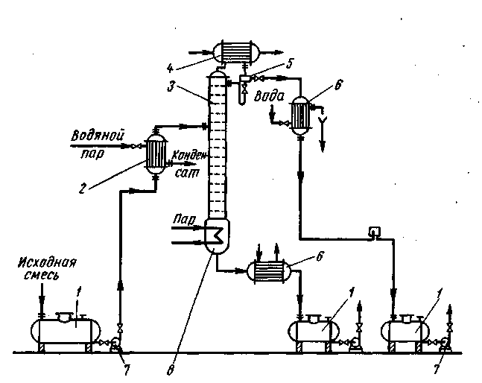
Рисунок 15.4-Ректификационная установка непрерывного действия: 1 — сборники; 2 подогреватель; 3 — ректификационная колонна; 4 — дефлегматор; 5 — разделительный сосуд; б — холодильники; 7 — насосы; 8 — кипятильник

Ректификационная установка периодического действия, используемая в малотоннажных производствах, показана на рис. 15.6. Исходная смесь загружается в кипятильник, который обогревается насыщенным водяным паром. После нагрева смеси до температуры кипения ее пары поступают в нижнюю часть ректификационной колонны. Поднимаясь по колонне, пары обогащаются легколетучим компонентом и поступают в дефлегматор, в котором конденсируются. Как и при непрерывной ректификации, конденсат разделяется на флегму и продукт, который после охлаждения в холодильнике собирается в сборнике. После извлечения продукта кубовый остаток сливают и загружают в куб новую порцию исходной смеси.
Рисунок 15.6 - Ректификационная установка периодического действия:
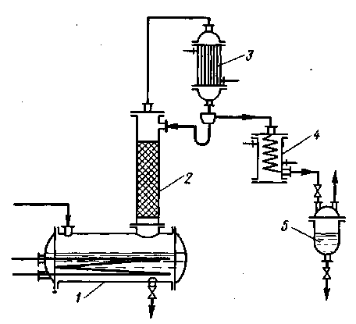
1 — кипятильник; 2—колонна; 3 — дефлегматор; 4 — холодильник; 5 — сборник

